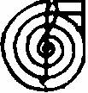
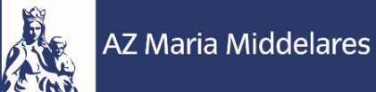
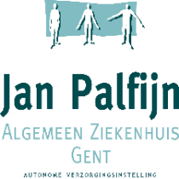
Niet-alledaagse stemmen

Woensdag 22 april 2015

Gentse dag van de Stem

Avondsymposium 19.30

- Inleiding
Dr. Anne Derycke (AZ Jan Palfijn Gent)
- De heliumstem
Carole Chiers (Arteveldehogeschool Gent)
- Beatbox: het menselijk lichaam als muziekinstrument
Kim van Opdurp (AZ Jan Palfijn Gent)
- Spreken zonder stembanden: substituut stemgeving
Dr. Mieke Moerman (AZ Jan Palfijn Gent – AZ Maria Middelares)
- Laat je buik spreken
Eddy Hoste (Hogeschool Gent)
- ISFV® Inhaling singing
Françoise Vanhecke (Ugent/Ipem – Hogent/School of Arts)
- Spasmodische dysfonie, als de stemspieren verkrampen
Kristin Daemers (AZ Maria Middelares)

Plaats
AZ Jan Palfijn, auditorium (?), Watersportlaan 5, 9000 Gent
Doelgroep
iedereen met interesse in stem is welkom
Inschrijven:
link Deelname is gratis, het aantal plaatsen beperkt!

